关于2025-2026学年第一学期
申请体育康复与保健课程相关事宜的通知
为了体现“以生为本”的教育理念，进一步改善我校病、残、弱学生的健康状况，提高其身体活动能力，培养积极、乐观的生活态度和良好的健身习惯，根据教育部《全国普通高等学校体育课程教学指导纲要》及《高等学校体育工作基本标准》精神，我校一直开设大学体育康复与保健课程。为规范体育康复与保健课程的选课、授课等诸多事宜，相关规定如下：
1、开课对象
身体异常和病、残、弱等特殊群体的学生。
肢体残疾指在结构与功能方面运动系统损伤程度较严重，存在功能障碍；在自理、身体移动、生活活动和社会参与等方面可能存在障碍或局限，不能参与众多活动，身体移动能力较差；需要环境提供全面的支持。疾病是指患有心脏病、高血压、癫痫、哮喘、重度贫血等不宜长期从事较为剧烈体育活动的疾病(以医嘱鉴定为准)。
短期内能够康复治愈并恢复运动能力的不在开课对象范围。
2、选课形式
对符合上体育康复与保健课程条件的同学将采用线下选课的方式，不需要在网上系统选课。请各位同学及时添加保健课申请QQ群，具体事宜由任课教师通知各位选课同学。
3、课程内容
本课程充分考量学生身体状况的特殊性，以中国传统养生、二十四式太极拳、体育竞赛赏析、竞赛规则，急救包扎、CPR心肺复苏等为主要授课内容。
4、申请时间及流程
（1）开学后第一周周二18：00之前按照要求添加保健课申请QQ群（见下图）。逾期不再办理本学期保健课申请。申请材料提交时效不影响本人到课上课，请各位同学务必于第一次开课时间准时到课报到，否则会影响课程考勤。
（2）根据学校通知要求提前准备相关医疗诊断证明（一年内县级以上医院开具）和保健课申请表（见附件），于本人第一次上课时现场提交完成体育康复与保健课的审核申请。
5、上课地点及时间
上课地点：润园操场瑜伽房。
上课时间：老生：1-17周，周三下午6-7节
新生：4-18周，周三下午8-9节
6、成绩考核方式
本课程的考核方式参照常规大学体育课程的考试形式进行。与常规大学体育课程相比，缺少了体能类单项的考核，故本课程的总分为70分。
QQ群名称：25年秋保健课申报群
QQ群号码：962722591

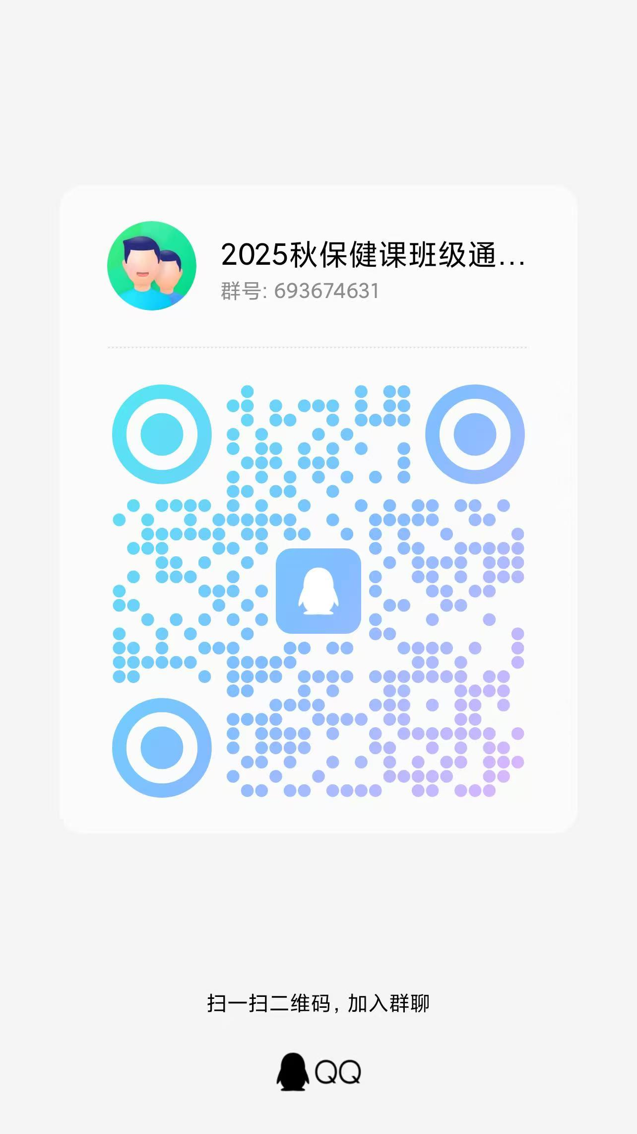
未尽事宜，请与体育教学部联系，联系电话：58318390或者直接拨打保健课张老师联系手机：13584038654 （请勿短信）

体育教学部
2025年7月11日

